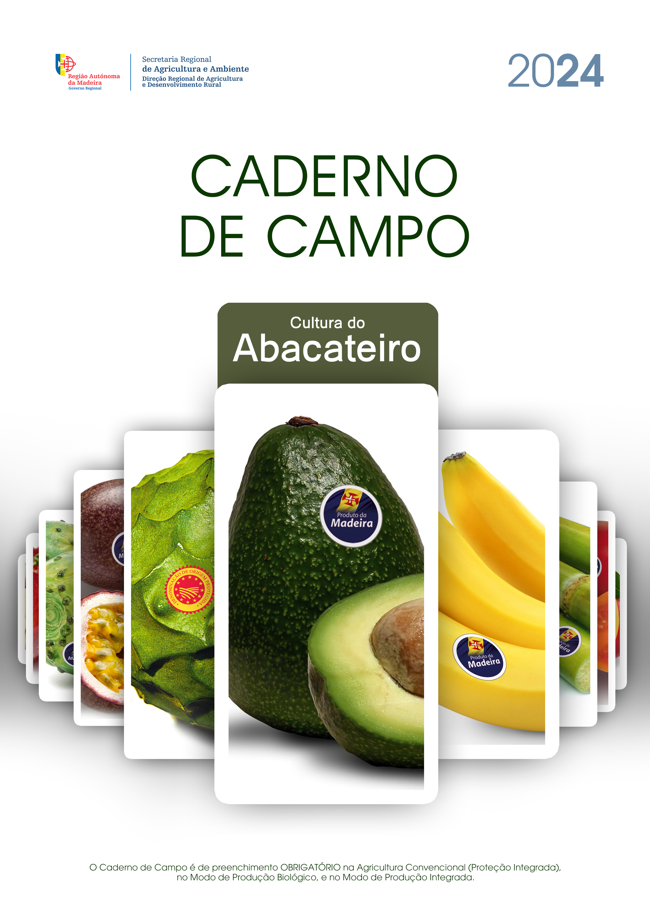

- DADOS GERAIS
  - Identificação do Produtor
Nome:

Morada: |  | Código Postal:

Freguesia: |  | Concelho:

NIF: |  | NIFAP: |  | Habilitações:

Contacto (s):

Email:

 | ☐ | Sem Assistência Técnica | ☐ | Com Assistência Técnica

  - Dados do Técnico Responsável/Técnico Tutor/Empresa
Nome:

Número do cartão do técnico tutor:

Telefone: |  | Telemóvel:

Email:

Data de início do preenchimento:

- DADOS DA EXPLORAÇÃO
Área total (ha):

PARCELA |  |  | Área  (ha) | Nº de Plantas | Tipo de Rega (¹) | Compasso de Plantação | Exposição da Parcela (²) | Modo de  Propagação (³) | Tipo de  Condução (⁴) | Variedade | Data da Plantação / Idade do Pomar
Nº Seq. | Nome | Freguesia
- (¹) Aspersão (incluindo microaspersão); Gota a gota, Alagamento / - (²) Orientação à luz solar e/ou à ocorrência de eventos climáticos indesejáveis /
- (³) Semente (Pé-franco) ou Enxertia / (⁴) Eixo / Vaso / Outro.
Nota: Repetir esta página as vezes que seja necessário para incluir todos os registos.

Assinatura do Produtor:

- OBSERVAÇÃO DE ARMADILHAS DE MONITORIZAÇÃO
Nº Seq.  Parcela  (*) | Data | ARMADILHAS |  |  | Observações
Nº Seq.  Parcela  (*) | Data | Observações (¹) | Tripes (²) | Outras pragas (³) | Observações
 |  | A/P
 |  | A/P
 |  | A/P
 |  | A/P
 |  | A/P
 |  | A/P
 |  | A/P
 |  | A/P
 |  | A/P
 |  | A/P
 |  | A/P
 |  | A/P
 |  | A/P
 |  | A/P
 |  | A/P
 |  | A/P
 |  | A/P
- (*) Conforme indicado no Quadro 2 Dados da Exploração.
- (¹) A = Ausente; P = Presente; / - (²) Armadilha cromotrópica azul.
- (³) Outras pragas (ver anexo)
Nota: Repetir esta página as vezes que seja necessário para incluir todos os registos

Assinatura do Produtor:

- ESTIMATIVA DE RISCO – INIMIGOS / AUXILIARES DA CULTURA
ESTADOS FENOLÓGICOS | 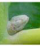  1 - Gomo  dormente | 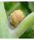  2 - Gomo  inchado | 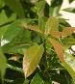  3 - Rebentação | 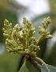  4 - Aparecimento das inflorescências | 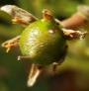  5 - Vingamento  dos frutos | 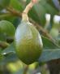  6 - Frutos em crescimento | 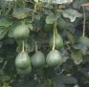  7 - Maturação  dos frutos

Nº Seq.  Parcela  (*) | Data | Estado Fenológico | PRAGAS |  |  |  |  |  |  |  |  | DOENÇAS |  |  |  |  | INFESTANTES (A/P) (⁵) | AUXILIARES
Nº Seq.  Parcela  (*) | Data | Estado Fenológico | Observações (¹) | Percevejo do abacateiro | Ácaro-branco | Aranhiço-amarelo-do-abacateiro | Tripes | Gorgulho | Lapa piriforme | Cochonilha-algodão | Outras Pragas (²) | Condições favoráveis (³) | Podridão radicular | Manchas foliares | Antracnose | Outras Doenças (⁴) | INFESTANTES (A/P) (⁵) | Observações (⁶) | Ácaros  Predadores | Joaninhas | Vespas parasitoides
 |  |  | A/P |  |  |  |  |  |  |  |  | S/N |  |  |  |  |  | A/P
 |  |  | A/P |  |  |  |  |  |  |  |  | S/N |  |  |  |  |  | A/P
 |  |  | A/P |  |  |  |  |  |  |  |  | S/N |  |  |  |  |  | A/P
 |  |  | A/P |  |  |  |  |  |  |  |  | S/N |  |  |  |  |  | A/P
 |  |  | A/P |  |  |  |  |  |  |  |  | S/N |  |  |  |  |  | A/P
 |  |  | A/P |  |  |  |  |  |  |  |  | S/N |  |  |  |  |  | A/P
 |  |  | A/P |  |  |  |  |  |  |  |  | S/N |  |  |  |  |  | A/P
- (*) Conforme indicado no Quadro 2 Dados da Exploração.
- (¹) A- Ausente; P- Presente; - (²) Outras pragas (em anexo) – (³) S- Sim; N- Não; - (⁴) Outras doenças (em anexo) - (⁵) e (⁶) A- Ausente / P- Presente;
Nota 1: ver orientações técnicas no verso. / Nota 2: Repetir esta página as vezes que seja necessário para incluir todos os registos

Assinatura do Produtor:

- ORIENTAÇÕES TÉCNICAS

NÚMERO DE ARMADILHAS A COLOCAR PARA MONITORIZAR TRIPES:

Área da parcela | Número de armadilhas
Até 1 000m² | 2
Mais de 1 000m² | Acresce mais uma armadilha por cada 1000m²

NÚMERO DE ÓRGÃOS OU PLANTAS A OBSERVAR PARA MONITORIZAR PRAGAS E DOENÇAS
- 5 plantas por 1 000m², distribuídas do seguinte modo:
3 plantas na bordadura e 2 na zona central.

Faça observações regulares da cultura de acordo com o seu estado fenológico e sempre que existam condições favoráveis ao aparecimento de pragas ou doenças:

Decreto Lei 256/2009, do artigo 6º alínea d):
O uso de produtos fitofarmacêuticos apenas pode ter lugar quando atingido o nível económico de ataque ou, quando este não tenha sido estabelecido a nível nacional, seja devidamente justificado o seu uso face à importância e extensão dos estragos ou prejuízos causados pelo inimigo a combater.

Justificação da necessidade do uso dos produtos fitofarmacêuticos (*)
(*) Sempre que possível, preencher com o apoio dado pela Assistência Técnica.

- REGISTO DE APLICAÇÃO DE PRODUTOS FITOFARMACÊUTICOS
Nº Seq.  Parcela  (*) | Data de  Aplicação | Praga  Doença  Infestante | PRODUTO FITOFARMACÊUTICO |  | IS (²)  (dias) | Concentração  (g ou ml/100l)  Dose Aplicada  (Kg ou l/ha) | Volume de Calda Aplicada (l) | Área da Aplicação  (m²) | ESTABELECIMENTO COMERCIAL |  | APLICADOR/TÉCNICO TUTOR
Nº Seq.  Parcela  (*) | Data de  Aplicação | Praga  Doença  Infestante | Nome Comercial | APV /  AV (¹) |  |  |  |  | Nome | Nº de  Autorização | Nome | Nº do  Cartão
- (*) Conforme indicado no Quadro 2 Dados da Exploração.
- (¹) Número de Autorização Provisória de Venda / número de Autorização de Venda - (²) Intervalo de segurança
Nota: Repetir esta página as vezes que seja necessário para incluir todos os registos

Assinatura do Produtor:

- COLHEITA
Nº Seq.  Parcela  (*) | Variedade | Modo de  Propagação  (¹) | Tipo de  Condução  (²) | Data da Colheita | Produção  (kg)
Produção Total
(kg)

- (*) Conforme indicado no Quadro 2 Dados da Exploração.
- (¹) Semente (Pé-franco) ou Enxertia / (²) Eixo / Vaso / Outro.
Nota: Repetir esta página as vezes que seja necessário para incluir todos os registos

Assinatura do Produtor:

- REGISTO DE CORREÇÕES DE SOLO / FERTILIZAÇÕES
Nº Seq.  Parcela  (*) | Área (m²) | Estado do Pomar  (¹) | Tipo de Adubação  (²) | Data da Aplicação | Corretivo de solo |  |  | Fertilizante
 |  |  |  |  | Nome | Quantidade Aplicada  (kg) | Modo de Aplicação  (³) | Nome | Quantidade Aplicada  (kg) | Modo de Aplicação  (³)
- (*) Conforme indicado no Quadro 2 Dados da Exploração.
- (¹) Bom, Médio ou Fraco / - (²) Tipo de Adubação: de Fundo ou de Cobertura; / - (²) Aplicação: A Lanço (na linha); Localizada (junto à planta); Foliar (Fertirrigação por pulverização; gota-a-gota ou alagamento); Outro.
Nota: Repetir esta página as vezes que seja necessário para incluir todos os registos

Assinatura do Produtor:

- REGISTO DAS OPERAÇÕES CULTURAIS
Nº Seq.  Parcela  (*) | Data | OPERAÇÕES CULTURAIS |  |  |  |  | Outras Operações
Nº Seq.  Parcela  (*) | Data | Plantação | Poda de Formação | Poda de Frutificação | Monda de Infestantes | Aplicação de Composto | Outras Operações
- (*) Conforme indicado no Quadro 2 Dados da Exploração.

Assinatura do Produtor:

10. REGISTO DAS OPERAÇÕES DE REGA
Nº Seq.  Parcela  (*) | Data | Tipo de Rega  (¹) | Origem da Água de Rega  (²) | REGA
 |  |  |  | Frequência  (³) | Duração  (h) ou (min)
- (*) Conforme indicado no Quadro 2 Dados da Exploração.
- (¹) Aspersão (incluindo microaspersão); Gota a gota, Alagamento;
- (²) Origem: “Giro”; Tanque; Furo/Fonte; Outro
- (³) Frequência: Indicar o N.º de Regas Diárias / Semanais / Outra (indicar a unidade)
Nota 1: Repetir esta página as vezes que seja necessário para incluir todos os registos
Assinatura do Produtor:

- REGISTO DAS ANÁLISES EFETUADAS
Data | Nº Seq.  Parcela  (*) | Análises de Solos | Análises Foliares | Análises Fitopatológicas | Análises de Água (¹) | Análises de Resíduos
- (*) Conforme indicado no Quadro 2 Dados da Exploração.
- (¹) Físico-químicas e/ou microbiológicas
Nota 1: Repetir esta página as vezes que seja necessário para incluir todos os registos
Nota 2: Guarde os resultados das análises efetuadas na sua exploração
Assinatura do Produtor:

12. REGISTOS E OBSERVAÇÕES DA EXPLORAÇÃO
  - Outros Registos e Observações
Data | Registos ou observações
Nota 1: Repetir esta página as vezes que seja necessário para incluir todos os registos

  - Registo de Visitas à Exploração
Data | Diagnóstico/Recomendações | Assinatura  Técnico/Produtor
Nota 1: Repetir esta página as vezes que seja necessário para incluir todos os registos

ANEXO I
LISTA DE DOENÇAS E PRAGAS QUE PODEM AFETAR A CULTURA DO ABACATEIRO NA REGIÃO AUTÓNOMA DA MADEIRA E CORRESPONDENTES AUXILIARES
 | Doença/Praga | Organismo | Auxiliares (Família)
FUNGOS | Podridão das raízes/colo | Phytophthora cinnamomi | -
FUNGOS | Antracnose dos frutos | Colletotrichum gloesporioides | -
FUNGOS | Manchas foliares | Dothiorella dominicana | -
FUNGOS | Lesões necróticas dos caules e ramos | Cylindrocarpon sp.  Fusarium solani | -
ÁCAROS | Ácaro-branco | Polyphagotarsonemus latus | Phytoseiulus persimilis (Phytoseiidae)  Amblyseius californicus (Phytoseiidae)  Stethorus spp. (Coccinellidae)
ÁCAROS | Aranhiço-amarelo-do-abacateiro | Oligonychus perseae
INSETOS | Percevejo-do-abacateiro | Pseudacysta perseae | Sem auxiliares conhecidos na RAM
INSETOS | Tripe-negro-das-estufas | Heliothrips haemorrhoidalis | Franklinothrips vespiformis (Aeolothripidae)  Stethorus spp. (Coccinellidae)
INSETOS | Cochonilha-algodão | Pseudococcus longispinus | Anagyrus spp.(Encyrtidae)
INSETOS | Gorgulho | Naupactus godmani | Sem auxiliares conhecidos na RAM
INSETOS | Lapa-piriforme | Protopulvinaria pyriformis | Microterys nietneri (Encyrtidae)  Metaphycus sp. (Encyrtidae)
INSETOS | Mineira | Caloptilia staintoni | Sem auxiliares conhecidos na RAM
INSETOS | Mosca-branca-do-abacateiro | Aleuroplatus perseaphagus | Sem auxiliares conhecidos na RAM
INSETOS | Mosca-branca-de-asas-manchadas | Paraleyrodes bondari | Sem auxiliares conhecidos na RAM
ROEDORES | Rato preto e ratazana | Rattus rattus e R. norvegicus | -

ANEXO II
FOTOGRAFIAS DE DOENÇAS E PRAGAS QUE PODEM AFETAR A CULTURA DO ABACATEIRO NA RAM E CORRESPONDENTES AUXILIARES
DOENÇAS
Podridão das raízes/colo - Phytophthora cinnamomi |  | Antracnose dos frutos - Colletotrichum gloesporioides
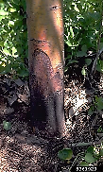 | 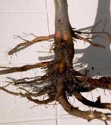 | 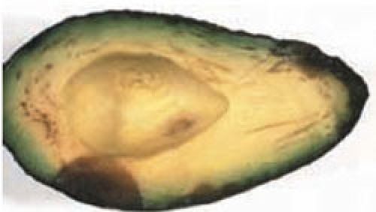 | 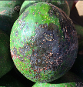
Fig.1 – Sintomas no colo e caule | Fig.2 – Sintomas nas raízes | Fig.3 – Sintomas no interior do fruto | Fig.4 – Sintomas na casca do fruto
Manchas foliares - Dothiorella dominicana |  | Lesões necróticas dos caules e ramos - Cylindrocarpon sp., Fusarium solani
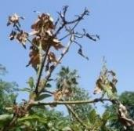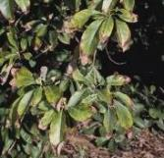 |  | 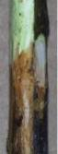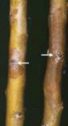
Figs. 5 e 6 – Sintomas nos ramos e folhas |  | Figs. 7 e 8 – Sintomas nos caules e ramos

PRAGA |  |  |  | AUXILIAR
Percevejo-do-abacateiro - Pseudacysta perseae |  |  |  | Tripe predador - Franklinothrips vespiformis (0,4 mm)
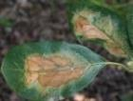 | 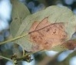 | 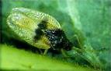 | 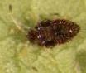 | 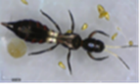
Fig.9 – Sintomas na página superior das folhas | Fig.10- Sintomas na página inferior da folha | Fig.11a- Adulto de P. persea | Fig.11b – Ninfa de P. persea | Fig.12 – Adulto de F. vespiformis

PRAGA |  |  | AUXILIARES
Tripe-negro-das-estufas em frutos - Heliothrips haemorrhoidalis |  |  | Tripe predador - Franklinothrips vespiformis (0,4 mm)
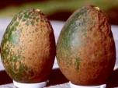  Fig. 23 – Sintomas em frutos | 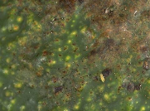  Fig.24 – Pormenor de danos no fruto | 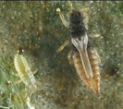  Fig. 25 – Ninfa e adulto | 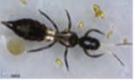
 |  |  | Fig. 26 – Adulto de F. vespiformis
 |  |  | Joaninhas - Stethorus spp. (1-2 mm)
 |  |  | 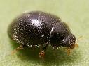 | 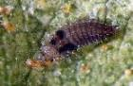
 |  |  | Fig.21 - Adulto de Stethorus | Fig. 22 – Larva de Stethorus

PRAGAS |  |  |  | AUXILIARES
Ácaro-branco - Polyphagotarsonemus latus |  |  |  | Ácaros predadores - Phytoseiulus persimilis e Amblyseius californicus
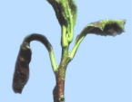 | 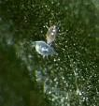 | 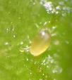 |  | 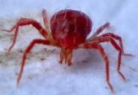 | 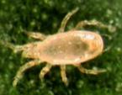
Fig.13 - Deformações causadas pelo ácaro-branco | Fig. 14 – Ninfas de ácaro-branco | Fig.15 – Adulto de ácaro-branco |  | Fig. 19 – Adulto de P. persimilis | Fig. 20 – Adulto de A. californicus
Aranhiço-amarelo-do-abacateiro - Oligonychus perseae (menos de 1 mm) |  |  |  | Joaninhas - Stethorus spp. (1-2 mm)
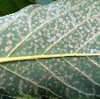 | 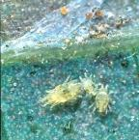 |  | 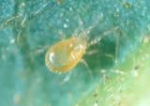 | 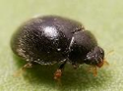 |  | 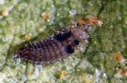
Fig. 16 – Sintomas da praga nas folhas | Fig.17 – Ninfas e ovos de O. perseae |  | Fig.18 – Adulto de O. perseae | Fig.21 - Adulto de Stethorus |  | Fig. 22 – Larva de Stethorus

PRAGA |  | AUXILIAR
Cochonilha-algodão - Pseudococcus longispinus |  | Vespa parasitoide - Anagyrus spp. (1,5 – 3 mm)
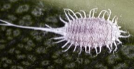 | 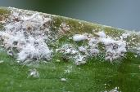 | 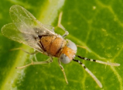
Fig. 27 – Adulto | Fig. 28 – Ninfas e adultos | Fig. 29 – Adulto de Anagyrus

PRAGA |  | AUXILIAR
Gorgulho - Naupactus godmani
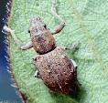 | 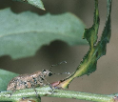 | Sem auxiliares conhecidos na RAM
Fig. 30 – Gorgulho adulto | Fig.31 – Danos nas folhas | Sem auxiliares conhecidos na RAM

PRAGA |  |  | AUXILIAR
Lagarta-mineira - Caloptilia staintoni
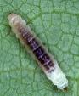 | 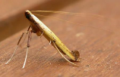 | 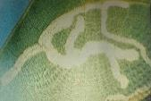 | Sem auxiliares conhecidos na RAM
Fig. 32 – Larva (lagarta) | Fig. 33 – Adulto (traça) de Caloptilia sp. | Fig. 34– Sintomas nas folhas

PRAGA |  | AUXILIARES
Lapa-piriforme - Protopulvinaria pyriformis |  | Vespas parasitoides - Microterys nietneri, Metaphycus sp. (1-2 mm)
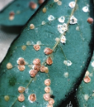 | 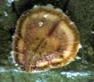 | 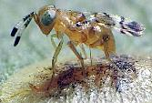 | 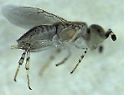
Fig. 35 -Ninfas e adultos | Fig.36– Adulto | Fig. 37 – Adulto de M. nietneri | Fig. 38– Adulto de Metaphycus

PRAGA |  |  | AUXILIAR
Mosca-branca-do-abacateiro - Aleuroplatus perseaphagus
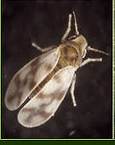 | 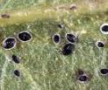 | 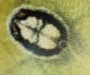 | Sem auxiliares conhecidos na RAM
Fig. 39 – Adulto | Fig. 40 – Pupários | Fig. 41 – Pormenor do pupário | Sem auxiliares conhecidos na RAM

PRAGA |  |  | AUXILIAR
Mosca-branca-de-asas-manchadas - Paraleyrodes bondari (1-2 mm)
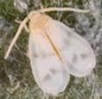 | 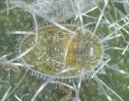 | 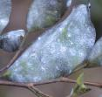 | Sem auxiliares conhecidos na RAM
Fig. 42 – Adulto | Fig.43- Pupário | Fig. 44 – Sintoma da presença da praga nas folhas | Sem auxiliares conhecidos na RAM

Créditos das fotos e ilustrações:
ESTADOS FENOLÓGICOS
Figs. 3, 4, 5, 6, 8 e 9 – Graça Freitas

ANEXO II
Fig.1 - H.J. Larsen, Bugwood.org
Fig.2 - William M. Brown Jr., Bugwood.org
Fig.3- https://www.daf.qld.gov.au/plants/fruit-and-vegetables/a-z-list-of-horticultural-diseases-and-disorders/anthracnose a 4/1/2017
Fig.4 – Scot Nelson CC BY 2.0
Fig.5 - http://ucanr.edu/blogs/Topics/blogfiles/16397.jpg a 4/1/2017
Fig.6 - http://ucanr.edu/blogs/topics//blogfiles/30465_original.jpg a 7/1/2017
Fig.7, 8 -https://www.researchgate.net/publication/270779862_Fusarium_spp_Cylindrocarpon_spp_and_Environmental_Stress
_in_the_Etiology_of_a_Canker_Disease_of_Cold-Stored_Fruit_and_Nut_Tree_Seedlings_in_California a 7/1/2017
Fig.9, 10 e 34– http://www.sra.pt/dica/index.php
Figs.11a e 11b - http://trec.ifas.ufl.edu/tropical-entomology/factsheets/avocado_lacebug.shtml a 22/1/2018
Fig. 12 – Runqian Mao, Entomology and Nematology Department, University of Florida, EENY-621, Mar 2015
Fig.13 - http://www.ufrgs.br/seerbio/ojs/index.php/rbb/article/viewFile/1284/940
Fig.14 – http://www.agrolink.com.br/agromidias/problemas/g/25-890-polyphagotarsonemus_latus3.jpg 7/1/2017
Fig.15 - Bruce Watt, University of Maine, Bugwood.org
Fig.16 - in “Contribuição para a Protecção Integrada na Região Autónoma da Madeira”
Fig.17 - http://trec.ifas.ufl.edu/tropical-entomology/factsheets/persea_mite.shtml a 22/1/2018
Fig.18 – http://www.luciopesce.net/zoologia/artropodi/chelicerati/cheli6.htm 7/1/2017
Fig.19– Mike E. Talbot CC-BY-2.0
Fig.20 – http://www.tirogaverd.com/es/35-enemigos-naturales a 7/1/2017
Fig.21 - https://upload.wikimedia.org/wikipedia/commons/thumb/8/89/Stethorus_punctillum.jpg/800px-Stethorus_punctillum.jpg
Fig.22 – Sonya Broughton, Department of Agriculture & Food Western Australia, Bugwood.org
Fig.23- Mark S. Hoddle, University of California - Riverside, Bugwood.org
Fig.24 - Martin Heffer, The Horticulture and Food Research Institute of New Zealand, Bugwood.org
Fig.25 - Lyle J. Buss, University of Florida
Fig.26 – Runqian Mao,Entomology and Nematology Department, University of Florida, EENY-621, Mar 2015
Fig.27 - David Cappaert, Bugwood.org
Fig.28 – http://www.iva.de/sites/default/files/styles/gallery_popup/public/benutzer/uid/magazinbilder/phalaenopsis
_or_d620_wolllaeuse_nennmann.jpg?itok=AUuv7Zgu 7/1/2017
Fig.29 - Jeffrey W. Lotz, Florida Department of Agriculture and Consumer Services, Bugwood.org
Fig.30 – Clemson University; www.insectimages.org.
Fig.31 - Jerry A. Payne, USDA Agricultural Research Service, Bugwood.org
Fig.32 - Gyorgy Csoka, Hungary Forest Research Institute, Bugwood.org
Fig.33 – Donald Hobern, https://commons.wikimedia.org/wiki/File:Caloptilia_sp._(6551640891).jpg
Fig.35 - J.A. Davidson, Univ. Md, College Pk, Bugwood.org
Fig.36 – United States National Collection of Scale Insects Photographs , USDA Agricultural Research Service, Bugwood.org
Fig.37 – http://boutique.crisop.fr/ 8/1/2017
Fig.38 – © Stephen Thorpe, some rights reserved (CC BY-NC)
Fig.39 – Lyle Buss (UF-Entomology and Nematology)
Fig.40 e 41– in “Contribuição para a Protecção Integrada na Região Autónoma da Madeira”
Fig.42 – http://entnemdept.ufl.edu/insectid/images/acacia-whitefly-Tetraleurodes-acaciae-Buss.jpg a 3/1/2017
Fig.43 – Ian S. Stocks, University of Florida
Fig.44 - Stephen Caldwell (UF-IFAS)

